:' 1 _sm: 1

SERVICIOS MUN ICIPALES DE GRANADILLA DE ABONA, S.L.U
Memoria Anual Ejer cicio 2022

Nombre de la empresa:
BALANCE DE SITUACIÓN NORMAL

Fecha del informe : 31/dic.12022

SERVICIOS MUNICIPALES DE GRANDILLA DE ABt
Ejercicio actual: 2022

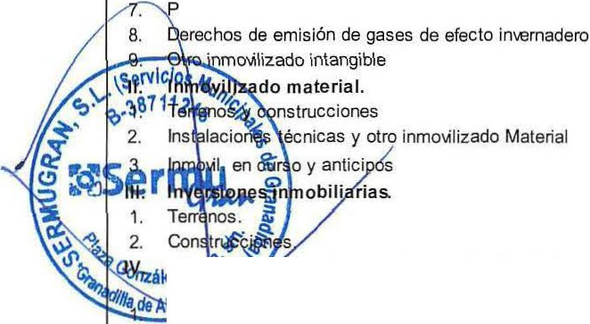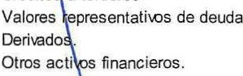
ACTIVO | Notas de |  | 2022 | 2021
 | la
 | Memoria
- ACTIVO NO CORRIENTE  - Inmovilizado intangible.  - Desarrollo  - Concesiones  - Patentes,licencias. marcas y similares  4. Fondo de comercio  5. Aplicaciones informáticas  6. ln\estigación  ropiedad intelectual  2. Crédi s a empresas .  3. Valor s representali\Os de deuda  - Deriva os.  - Otros ctil.os financieros.  - Otras 1 \ersiones  - lnvers ones fina ncieras a largo plazo.  - lnstrum ntos de patrimonio.  2. Crédito a terceros.  3.  4.  5.  6. Otras inw iones  VI. Activos por impuesto diferido.  Vll. Deudores comerciales no corrientes | 7  5  5y8  6  9.a  12.1 | 15 | .270.933,02 | 16.727.335,80
 |  |  | 25.642 ,49 | 30.583,68
 |  |  | 25.642,49 | 30.583,68
 |  |  | 6.111.240,57 | 6.394.238,51
 |  |  | 174.398,18 | 159.346,10
 |  |  | 1.424.675,93 | 1.722.725,95
 |  |  | 4.5 12.166,46 | 4.5 12.166,46
 |  |  | 9.131.210,38 | 10.299.674,03
 |  |  | 4.146.281,00 | 4.497.65 1,39
 |  |  | 4.984.929,38 | 5.802.022,64
 |  |  | 952,00 | 952,00
 |  |  | 952,00 | 952 ,00
 |  |  | 1.887,58 | 1.887,58
B) ACTIVO CORRIENTE |  | 5.383.088,11 |  | 4.716.302,38
l. Activos no corrientes manten. pa ra ve nta
11. Existe ncias |  | 14.933,86
1. Comerciales
2. Materias primas y otros aprol.1sionamientos
3. Productos en curso
a) De ciclo largo de producción
b) De ciclo corto de producción
4. Productos terminados
a) De ciclo de larga producc ión
b) De ciclo de corta producción
5. Subproductos, residuos y materiale s recup.
6. Anticipos a prowedores |  | 14.933 86

[ fil ]

SERVICIOS MUNICIPALES DE GRANADILLA DE ABONA, S.L.U
Memo1ia Anual Ejercicio 2022

Nombre de la empresa :
BALANCE DE SITUACIÓN NORMAL
Fecha del informe: 31/dic./2022

SERVICIOS MUNICIPALES DE GRANADILLA DE Al

Notas de
E1.erc1c10 actua1:
2022

ACTIVO la 2022 2021
Memoria
111. Deudores comerc. y otras cuentas a cobrar 2.485.715,52 3.956.558,35
1. Clientes por 1oentas y prestac. de ser"1cios 2.436.384,38 3.852.765,44
- Clientes por 1oentas y prestaciones de ser"1cios a largo '

- Clientes por 1oentas y prestaciones de ser"1cios a corto
- Clientes, empresas del grupo y asociadas
- Deudores varios
9.b '

4. Personal 3.626,5 1 77,83
5. Acti\Os por impuesto corriente 5.559,03 2.173,85
6. Otros créditos con las Administr. Públicas 12.1 40.145,60 101.541,23
7. Accionistas (socios) por desemb.exigidos
- lnvers. Empr. del grupo y asoc. corto plazo
  - lnstrumen. de patrimonio
2. Créditos a empresas
3. Valores representa\i\.Os de deuda
4. Derivados
- otros acti\Os financieros
- Otras im.ersiones ...
- Inversiones financieras a corto plazo 12.676,18 2.369,46
  - lnstrumen. de patrimonio
- Créditos a empresas
- Valores representat i\Os de deuda
- Derivados
- Otros acti\Os financieros 12.676,18 2.369,46
6. Otras im.ersiones ...
- Periodificaciones a corto plazo
- Efectivo y otros activos liquidas equival. 9 2.869.762,55 804.650,80
1. Tesorería 2.869.762,55 804.650,80
2. Otros acti\Os líquidos equivalentes ... -..

TOTAL ACTIVO (A + B} 20.654.021, 13 21.490.914,41

.sm: I
SERVICIOS MUN ICIPALES DE GRANADILLA DE ABONA, S.L.U
Memoria Anu al Ejercicio 2022

BALANCE DE SITUACIÓN NORMAL
Nombre de la empresa: Fecha del informe : 31-dic.-22 SERVICIOS MUNICIPALES DE GRANDILLA DE ABONA , S.L. E"ercici o actual : 2022
PATRIMONIO NETO Y PASIVO NOTAS de 2022 2021
la
A) PATRIMONIO NETO 15.655.952,54  A-1) Fondos propios 9.5 9.852.174,80  l. Capital 2.858.206,00  1 Capital escriturado 2.858.206,00  2 (Capital no exigido)  11. Prima de emisión  111. 9.5 1.808.573,19  358.411, 17  1.450.162,02  9.5 4.338.608,21  846.787,40  18 5.803.777 74  3.933.798,46  l. Provision s a la rgo plazo 193.188,98  Obligacion restac.largo plazo al personal  - Actuacio ne medioambientales  - Prol.isiones or reestructurac ión  4 Otras prol.isiones 193.188,98 | 15.549.251,00  8.987.219,72  2.858.206,00  2.858.206,00  1.412.166,22  320.587,24  1.091.578,98  4.338.608,21  378.239 ,29  6.562.031 28  4.731.634,07
11. Deudas a la rgo plazo 3.731.443,04 4.715.175,08
1 Obligaciones y otros valores negociables
- Deudas con entidades de crédito 9.c 3.639.771,55 4.631.957,34
- Acreedores por arrendamiento financiero 8.1
- Derivados
- Otros pasi1.0s financieros 9.c 91.671,49 83.217,74
111. De udas empr. de l grupo y asoc. largo plazo
IV. Pasivos por impuesto diferido 12.1 9.166,44 16.458,99
v. Periodificaciones a largo plazo
- Ac reedores comercia les no corrientes
- Deuda con caract. especia les a largo plazo

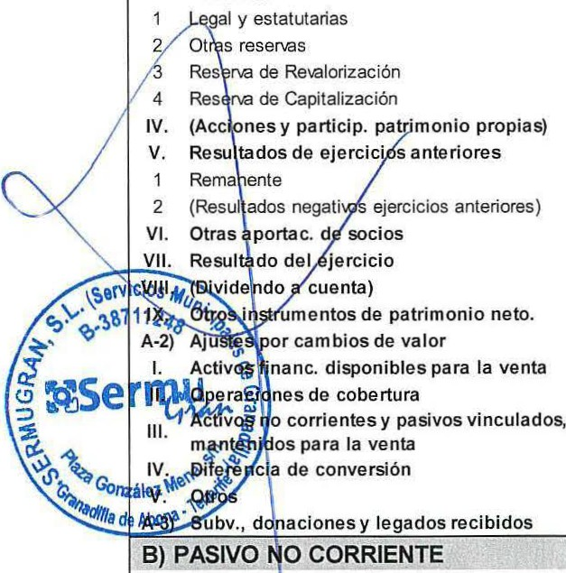

1 Sfil 1

SERVICIOS MUNICIPALES DE GRANA DILLA DE ABONA, S.L.U
Memoria Anual Ejercicio 2022

BALANCE DE SITUACIÓN NORMAL

Nombre de la empresa: Fecha del informe: 31-dic .-22

SERVICIOS MUNICIPALES DE GRANDILLA DE ABONA ' S.L.
PATRIMONIO NETO Y PASIVO | NOTAS de  la | 2022 | 2021
 | 9.d  8.1  9.d  9.d  9.d  9.d  12.1 | 1.064.270,13  112.084,23  ,. | 1.210.029,29  ..  135.374,72
423.845,47 ,. 586.388,98

415.816,72 ,. 489 .460,04
r
,. 22.976,91

8.028,75 ,. 73.952,03
r
,.
528.340,43 488.265,59
4.051,31 ,. 16.739,56
 |  | '  '  108.771,08  124.689,82  290.828,22  ,  20.654.021, 13 | r  "  81.697,68  r 122.130,48  r  267.697 ,87  r  r  ,.  21.490.914 ,36

e:·Jerc1c10 actua1:
2022

C) PASIVO CORRIENTE
l. Pasivos vinculados con activos no corrientes mantenidos para la venta
11. Prov isiones a corto plazo
1 Pro.,;siones por derechos de emisión de gases de efecto
in1.ernadero
2 Otras pro>,;siones
111. Deudas a corto plazo
1 Obligaciones y otros valores negociables
- Deudas c.;on entidades de crédito
- Acreedores por arrendamiento financiero
- Derivados
- Otros pasi\Os financieros
IV. Deudas e mpr.grupo y asociad. corto plazo
v. Acreed. comerc. y otras cuentas a pagar
1 Pro-.eedores
a} Pro-.eedores a largo plazo
b) Pro-.eedores a corto plazo
- Pro-.eedores, empr. del grupo y asociadas r
- Acreedores varios
- Personal (remuneraciones pend. de pago)
- Pasi\QS por impuesto corriente
6 Otras deudas con las Administ. Públicas
7 Anticipo de clientes
- Periodificaciones a corto plazo
- Deuda con ca ract especiales a corto plazo

TOTAL PATRIMONIO NETO Y
PASIVO (A+B+C)

' [im: ]

SERVICIOS MUNICIPALES DE GRANADILLA DE ABONA, S.L.U
Memoria Anual Ejercicio 2022

CUENTA DE PÉRDIDAS Y GANANCIAS NORMAL

Nombre de la empresa: Fecha del informe: 31/dic.12022 SERVICIOS MUNICIPALES DE GRANADILLA DE ABDr Ejercicio actual: 2022

(Debe) Haber | Nota  s de  la | 2022 | 2021
A) OPERACIONES CONTINUADAS  1. Importe de la cifra de negocios.  - Ventas.  - Prestaciones de seri.icios .  - Variación de existencias de productos terminados y en curso de fabricación.  - Trab. realizados por la empresa para su activo.  - Aprovisiona mlentos.  a) sumo de Mercaderías.  /b) Con umo de mat. primas y otras materias cons.  e) Trab ·os realizados por otras empresas.  d) Dete oro de mercad., mat. primas y otros aprov.  lotaclón.  Exceso de provisiones.  11. Deterio y resultado por enajenaciones inmov.  - Deterioro y pérdidas.  - Resultados por enajenaciones y otras.  - Diferencia negativa combinaciones de negocio  - Otros resultados  A.1) RESULTADO DE EXPLOTACION  1+2+3+4+5+6+7+8+9+10+11+12+13 | 13.a  13.b | 8.476.530,64  8.476.530,64  -523.563,36  -430.097 ,78  -93.465,58  320.358,30  320.358,30  -6.047.914,89  -4.699.050,75  -1.348.864,14  -1.326.787,76  -1.325.626,03  -26.414 ,22  25.252,49  -516.168,63  765.546,09  -260.152 ,58  -260.152,58  -2.719,27  885.128,54 | 7.320.034,26  7.320.034,26  -363.530,86  -307.905,53  -55.625,33  340.110,84  302.490 ,84  37.620,00  -5.583.211,12  -4.301.052 ,23  -1.282.158,89  -1.144.770,99  -1.086 .825,99  -25.218 ,85  -32.726,15  -433.801,37  240.661,77  37.642,97  413.135,50

fil'. 1 \

SERVICIOS MUNICIPALES DE GRANADILLA DE ABONA, S.L.U
Memoria Anual Ejercicio 2022

CUENTA DE PÉRDIDAS Y GANANCIAS NORMAL

Nombre de la empresa: Fecha del informe : 31-dic .-22 SERVICIOS MUNICIPALES DE GRANADILLA DE ABONA,S.I Ejercicio actual: 2022

(Debe) Haber Nota 2022 2021
s de
14. Ingresos financieros. 6,55 5,59
- De participaciones en intrumentos de patrimonio.
a1) En empresas del grupo y asociadas. a2) En terceros .
- De valores negociables y otros instrum. financ . 6,55 5,59
b1) De empresas del grupo y asociadas .

b2) De terceros. 6,55 5,59
- Imputación de Sub1.enc iones, donaciones y legados de " "
15. Gastos financieros. -35.968 ,02 -33.600,68
- Por deudas con empresas del grupo y asociadas . -3.799,86 -357,63
- Por deudas con terceros. -32.168,16 -33.243,05
- Por actualización de prowsiones

- Variación de valor razonable en instrum.financ .

- Cartera de negociación y otros.
- Imputación al resultado del ejercicio por actil.Os financieros
- Diferencias de cambio.
- Deterioro y resultado enajen. instrum. financ.
- Deterioros y pérdidas.
- Resultados por enajenaciones y otras .
19 Otros Ingresos y Gastos de Carácter Financiero
a) Incorporación al acti\O de gastos financieros
b) Ingresos financieros derivados de comerlos de acreedores : '

c) Resto de ingresos y gastos

... ,1

  - RESULTADO FINANCIERO -35.961,47 -3.3.595,09

(14+15+16+17+18+19\
  - RESULTADO ANTES DE IMPUESTOS 1 849.167,07 379.540,41

(A.1+A.2)
- Impuestos sobre beneficios. 12.2 -2.379,67 -1.301,12 A.4) RSLTOO. EJERC. PROCEDENTES OPERAC. 846.787,40 378.239,29

CONTINUADAS lA.3+20\
B) OPERACIONES INTERRUMPIDAS - --
- Rsltdo. del ejerc. procedente de operacion es
A.5) RSLTDO. DEL EJERCICIO (A.4+21) 846.787,40 378.239,29

